新 书 推 荐

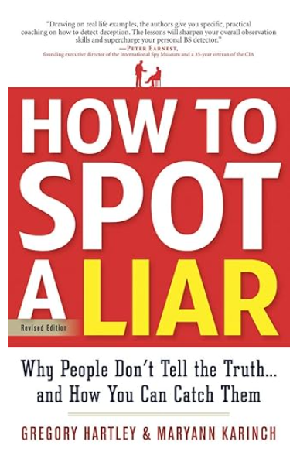
中文书名：《如何识别骗子，修订版：为什么人们不说真话......以及如何抓住他们》
英文书名：How to Spot a Liar, Revised Edition: Why People Don't Tell the Truth...and How You Can Catch Them
作 者：Gregory Hartley and Maryann Karinch
出 版 社：Career Press
代理公司：RWW/ANA/Jessica
页 数：288页
出版时间：2012年7月
代理地区：中国大陆、台湾
审读资料：电子稿
类 型：经管/人际沟通
版权已售：波兰

内容简介：

你有没有发现配偶、商业伙伴、父母、老板或孩子肆无忌惮地撒谎？假设你能通过倾听和观察就能看出某人在撒谎呢？让功勋军人审讯员格雷戈里·哈特利（Gregory Hartley）告诉你该怎么做。
《如何识别骗子》是第一本帮你找出真相的工具的书——在薪资谈判中占据上风，让潜在客户达到你想要的结果，或者找出你需要结束一段商业或个人关系的原因。
这个新修订的版本更深入地探讨了人们如何以及为什么撒谎。在书中，作者直接回应了读者对阅读的更多细节的要求，并利用肢体语言作为你的优势。
谁需要《如何识别骗子》这本书呢？任何有出轨的对象或控制欲强的老板的人。任何进行工作面试或给潜在客户打电话的人。任何家里有青少年或者在国会工作的人。任何人的成功和幸福取决于与他人的清晰沟通。任何想要在事业、生活中变得更神秘的人……即使是在牌桌上！

作者简介：

格雷戈里·哈特利（Gregory Hartley）作为审讯员的专业知识首先为他赢得了美国陆军的荣誉。最近，海军海豹突击队和国家电视台等组织被他的对“如何”和“为什么”的见解所吸引。格雷戈里拥有辉煌的军事记录，包括获得著名的诺尔顿奖，该奖旨在表彰为促进陆军情报做出重大贡献的个人。他为所有主要的网络和许多有线电视频道以及美国国家公共电台提供专家审讯分析。他曾出现在许多开车时间广播节目、早间电视和主要印刷媒体上，例如《华盛顿邮报》（The Washington Post）、《美国周刊》（US Weekly）和《新闻日报》（Newsday）。
玛丽安·卡琳奇（Maryann Karinch）著有10本书，其中大部分是关于人类行为的。她科技公司担任高级通信职位。玛丽安和格雷戈里是《如何识别骗子》（How to Spot a Liar）和《我能像读书一样读懂你》（I Can Read You Like a Book）的合著者。

媒体评价：

“作者根据现实生活中的例子，为你提供了如何识别欺骗的具体、实用的指导。这些课程将提高你的整体观察能力，增强你的个人谎言探测器。”
——彼得·欧内斯特（Peter Earnest），国际间谍博物馆（International Spy Museum）的创始执行主任，在中央情报局（CIA）工作了35年

感谢您的阅读！
请将反馈信息发至：版权负责人
Email：Rights@nurnberg.com.cn
安德鲁·纳伯格联合国际有限公司北京代表处
北京市海淀区中关村大街甲59号中国人民大学文化大厦1705室, 邮编：100872
电话：010-82504106, 传真：010-82504200
公司网址：http://www.nurnberg.com.cn
书目下载：http://www.nurnberg.com.cn/booklist_zh/list.aspx
书讯浏览：http://www.nurnberg.com.cn/book/book.aspx
视频推荐：http://www.nurnberg.com.cn/video/video.aspx
豆瓣小站：http://site.douban.com/110577/
新浪微博：安德鲁纳伯格公司的微博_微博 (weibo.com)
微信订阅号：ANABJ2002


